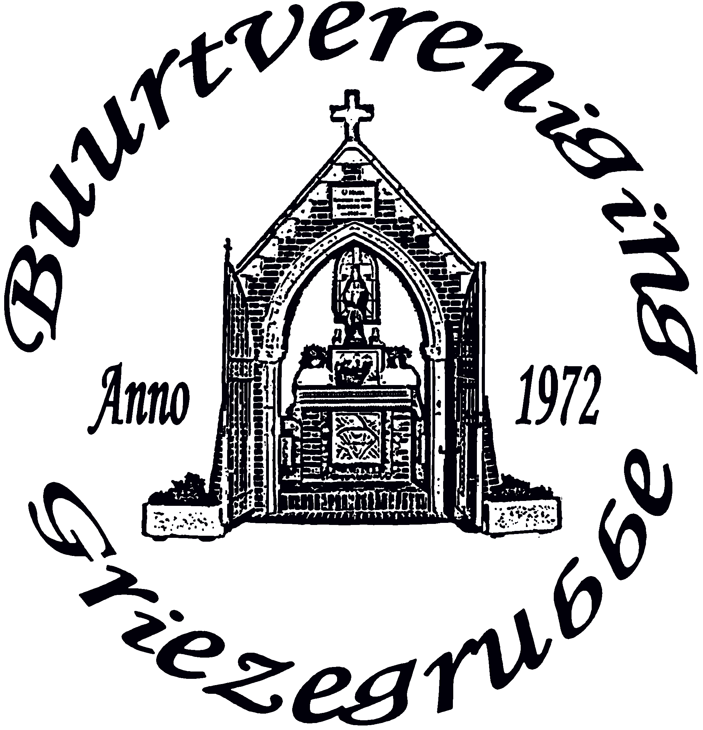
AFRONDING
ONTMOETINGSPLEK
MOELE EN BOELE

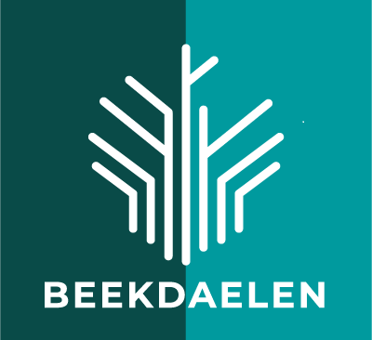


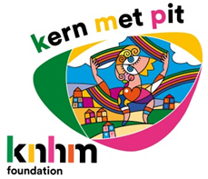

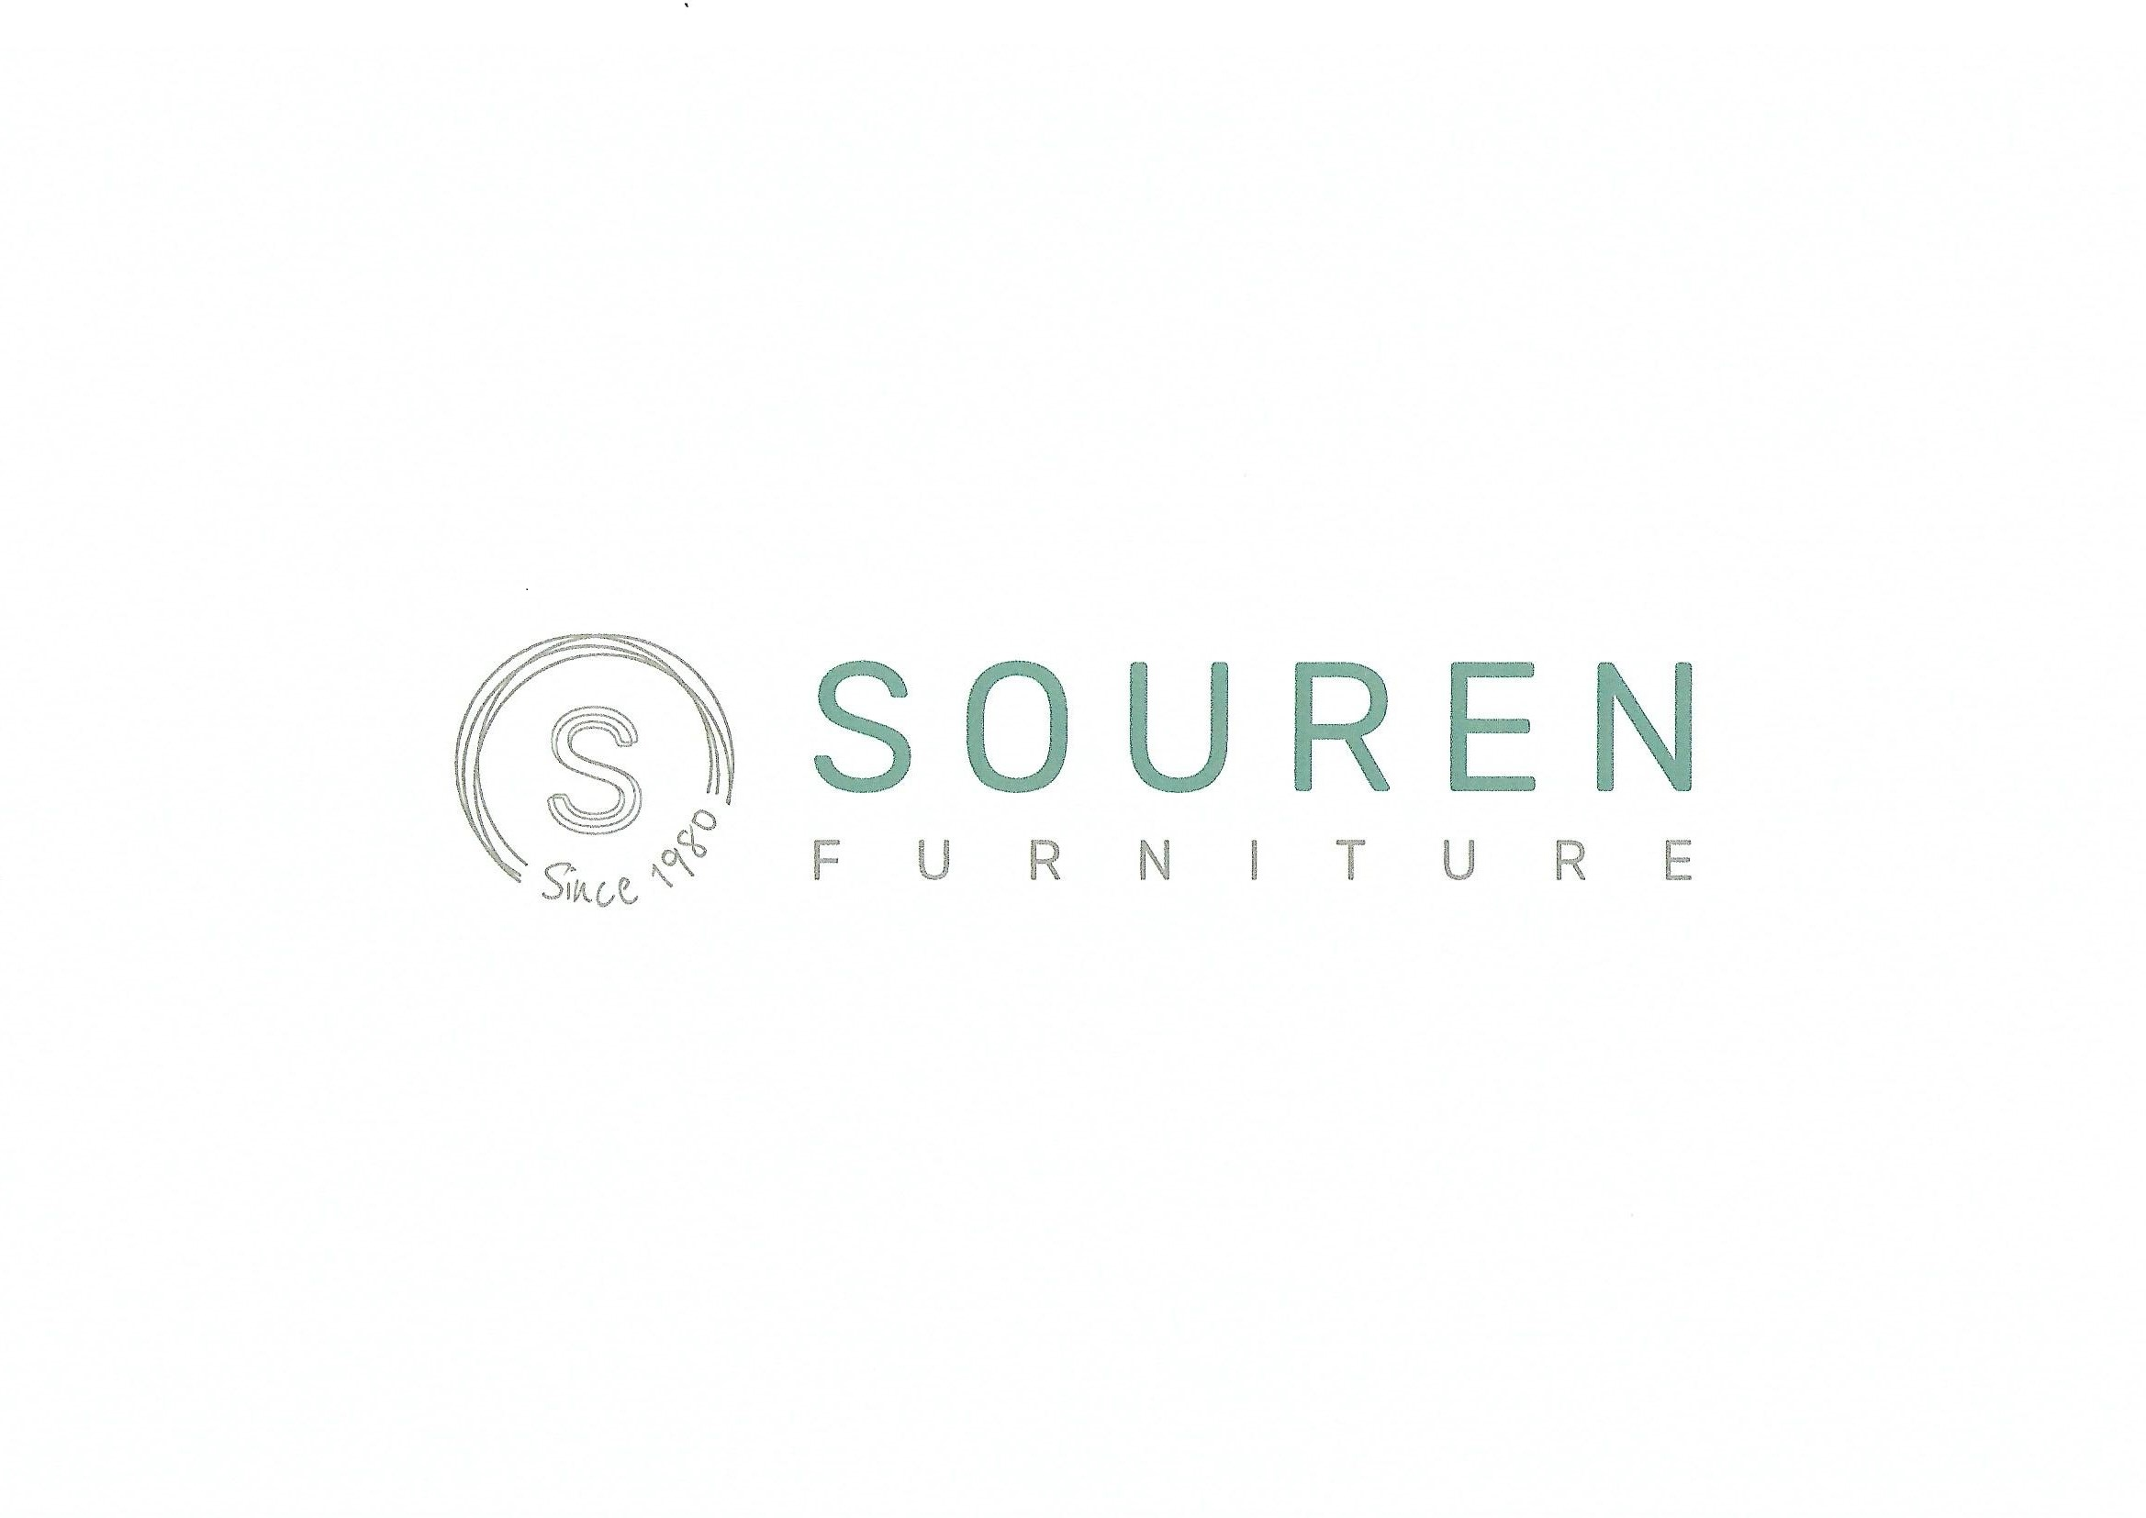

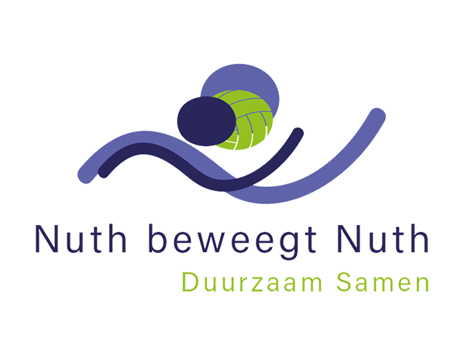

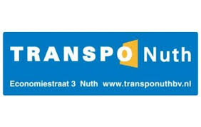

Sponsoren/sympathisanten, dank voor extra financiële bijdrage en/of materiele steun:

Doenja Urlings, ontwerp. Fien Delahaye en de heren Zef Clootz, Claus Gobelet, Jos Starmans. Families Gardeniers , Langenveld en Vliegen. Oranje Fonds, Comité Burendag, Firma Luijten Groen, Ritech, Rusman.nl, maatschap Ruijpers, Metis Notarissen, drukkerij Nuth en Jack Noorland Video Productions.

Bijzonder dank aan alle werkers, die met hand en spandiensten hebben meegewerkt aan de voltooiing van dit mooie project.

